4-комн. кв. на длительный срок (от года)  Москва, район ЦАО, 2-й Волконский пер., 12  Метро: Цветной бульвар, 6 мин. пешком  110 000 ₽ в месяц  1 мес. предоплата + депозит, комиссия 50%  Общая информация: Этаж: 4 / 5 Общая площадь: 110.0 м² Площадь комнат: — Жилая площадь: — Площадь кухни: — В квартире: Кухонная мебель Мебель Холодильник Можно с животными Можно с детьми Телевизор Стиральная машина Лоджия Телефон | 13 мая, 14:32  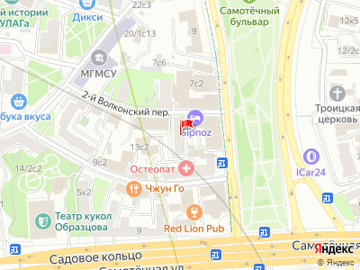
Представитель: Тимур Данилян
Центр Заезд День День. Квартира в идеальном состоянии по ремонту все работает, в живую выглядит лучше чем на фото. В аренду предлагается большая 4 комнатная квартира в центре в 5 минут от метро цветной бульвар с качественным и дорогим ремонтом. Парковка наземная во дворе дома входит в стоимость. Рядом в соседнем доме можно арендовать паркинг за доп плату. Быстрый выход на сделку. В аренду предлагается квартира недалеко от метро. Полностью меблирована и укомплектована все необходимой техникой для отличной жизни. Планировка: большая кухня- столовая, гостиная (изолированная комната), большая спальня с лоджией, совмещённый санузел и гостевой санузел, спальня- кабинет, спальня, встроенная гардеробная система в прихожей. Так много места для хранения вещей. Хорошая шумоизоляция, окна во двор. Развитая инфраструктура района и отличная транспортная доступность, рядом есть все что нужно: кафе, магазины, рестораны и фитнес клуб, места для прогулок. Есть видео могу прислать. В квартире уже новый холодильник и при необходимости могут купить телевизоры. Вывоз частично мебели в пределах разумного возможен при необходимости. Дом без лифта. Просмотры для вас в удобное время.
Телефоны:

